Raspored svetih misa:

III. NKG  Nedjelja Božje riječi | 26. 01. | 8, 00 sati  11, 00 sati | † Josip Hajošević  PRO POPULO
PONEDJELJAK | 27. 01. | - | Nema sv. mise
UTORAK | 28. 01. | 17, 30 sati | † Pavo i Ana Posavac
SRIJEDA | 29. 01. | 17, 30 sati | † iz obitelji Matić
ČETVRTAK | 30. 01. | 17, 30 sati | † Luka Svitlanović
PETAK | 31. 01. | 17, 30 sati | † Stjepan i Stajka Kolarević
SUBOTA | 01. 02. | 8, 00 sati | † Marko Dasović
PRIKAZANJE GOSPODINOVO  Svijećnica | 02. 02. | 8, 00 sati  11, 00 sati | † Marijan Gelemanović  PRO POPULO
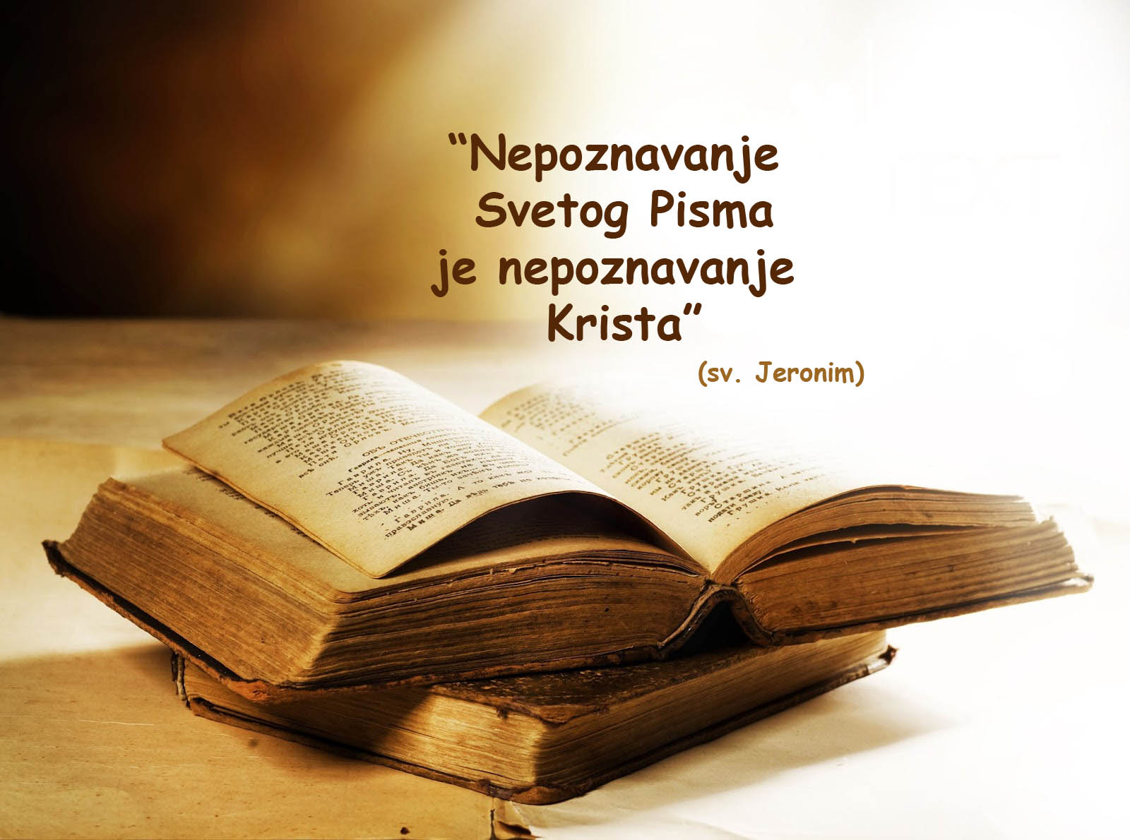

IZDAJE: RIMOKATOLIČKI ŽUPNI URED sv. JAKOVA, APOSTOLA, ILAČA
Odgovara i uređuje: vlč. Ivan Đakovac, župnik
4
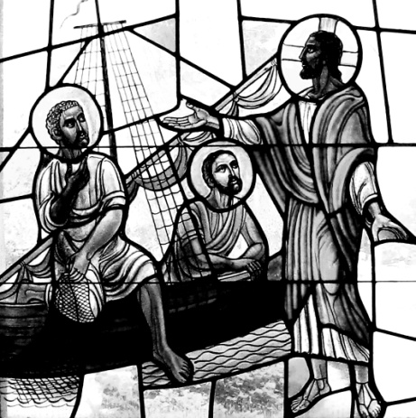
ŽUPNI LISTIĆ
03/2020.
ĐAKOVAČKO-OSJEČKA NADBISKUPIJA
ŽUPA SV. JAKOVA, APOSTOLA
S. RADIĆA 7, 32 248 I L A Č A; 032/521-056

III. NKG - Nedjelja Božje riječi

26. 01. 2020. godine

Evanđelje: Mt 4, 12-23

Kad je Isus čuo da je Ivan predan, povuče se u Galileju. Ostavi Nazaret te ode i nastani se u Kafarnaumu, uz more, na području Zebulunovu i Naftalijevu da se ispuni što je rečeno po proroku Izaiji: »Zemlja Zebulunova i zemlja Naftalijeva, put uz more, s one strane Jordana, Galileja poganska – narod što je sjedio u tmini svjetlost vidje veliku; onima što mrkli kraj smrti obitavahu svjetlost jarka osvanu.« Otada je Isus počeo propovijedati: »Obratite se jer približilo se kraljevstvo nebesko!« Prolazeći uz Galilejsko more, ugleda dva brata, Šimuna zvanog Petar i brata mu Andriju, gdje bacaju mrežu u more; bijahu ribari. I kaže im: »Hajdete za mnom, učinit ću vas ribarima ljudi!« Oni brzo ostave mreže i pođu za njim. Pošavši odande, ugleda druga dva brata, Jakova Zebedejeva i brata mu Ivana: u lađi su sa Zebedejem, ocem svojim, krpali mreže. Pozva i njih. Oni brzo ostave lađu i oca te pođu za njim. I obilazio je Isus svom Galilejom naučavajući po njihovim sinagogama, propovijedajući evanđelje o Kraljevstvu i liječeći svaku bolest i svaku nemoć u narodu. I glas se o njemu pronese svom Sirijom. I donosili su mu sve koji bolovahu od najrazličitijih bolesti i patnja – opsjednute, mjesečare, uzete – i on ih ozdravljaše. Za njim je pohrlio silan svijet iz Galileje, Dekapola, Jeruzalema, Judeje i Transjordanije.
RASPORED ČITAČA:

25. 01. 2020. – III. NEDJELJA KROZ GODINU
8, 00 sati: 1. Čitanje: Branka Dević 2. Čitanje: Lidija Balić
MOLITVA VJERNIKA: Željka Balić
11, 00 sati: 1. Čitanje: Renata Kuveždić 2. Čitanje: Marija Dević
MOLITVA VJERNIKA: ministranti

02. 02. 2020. – PRIKAZANJE GOSPODINOVO - SVIJEĆNICA
8, 00 sati: 1. Čitanje: Marija Petričević 2. Čitanje: Željka Balić
MOLITVA VJERNIKA: Branka Dević
11, 00 sati: 1. Čitanje: Ivan Martinović 2. Čitanje: Lidija Balić
MOLITVA VJERNIKA: Renata Kuveždić

TJEDNI SUSRETI U ŽUPI:

UTORAK:.
PRVOPRIČESNICI – 13, 00 sati
SRIJEDA:
ŽUPNA KATEHEZA:
1. i 2. razred - 14, 00 sati 4. razred – 14, 45 sati
5. i 6. razred – 15, 30 sati 7. i 8. razred – 16, 15 sati
PUČKI ZBOR - iza večernje mise
ČETVRTAK:
MJEŠOVITI PJEVAČKI ZBOR – 20, 00 sati
PETAK:
KRIZMANICI: 1. RAZRED - mjesečni susret (prema dogovoru)
2. i 3. RAZRED - tjedni susret (07. 02. 2020.)
SUBOTA:
MINISTRANTI – 8, 30 sati

2
NEDJELJA:
MOLITVENA ZAJEDNICA BOŽANSKOG MILOSRĐA – 15, 00 sati
MOLITVENA ZAJEDNICA–TREĆE SRCE (za nerođene) - 18, 00 sati

ŽUPNE OBAVIJESTI:

- TEČAJ PRIPRAVE ZA ŽENIDBU - Pastoralni centar sv. Bono - Vukovar. Svaku večer u 19, 00 sati. Termini tečaja su: utorak-srijeda-četvrtak - 18.-19.-20. 02. 2020.
Utorak-srijeda-četvrtak - 25.-26.27. 02. 2020.
- SUSRET HRVATSKE KATOLIČKE MLADEŽI 2020. - ZAGREB - 8. i 9. svibnja 2020. - svi mladi koji su zainteresirani za ovaj susret moraju se prijaviti preko svojih župnih zajednica. Mogućnost prijave je od 15. 01. do 15. 03. 2020. Prijaviti se mogu mladi od 15 do 30 godina starosti. Pozivam sve koji su zainteresirani da se prijave u župni ured.
- KANONSKA VIZITACIJA 2020. - kanonska vizitacija naše župne zajednice bit će 12. ožujka 2020. (četvrtak).
- SUSRET PASTORALNOG I EKONOMSKOG VIJEĆA - 04. 02. 2020. utorak u pastoralnoj dvorani u 19, 30 sati. Molim sve vijećnike da se odazovu na ovaj susret. Pozive možete preuzeti u sakristiji nakon svetih misa.

3

